**Урок 7**

**Тема:** Етапи побудови інформаційної моделі. Побудова інформаційних моделей

**Мета:** навчальна:формування уявлень про етапи побудови інформаційної моделі, можливі труднощі та способи їх подолання; ознайомити із реалізаціями моделей у різних сферах;

розвивальна:розвиток логічного мислення, креативності; уміння аналізувати, зіставляти, порівнювати, виділяти головне, встановлювати причинно-наслідкові зв'язки;

виховна:інформаційної культури учнів, уважності, акуратності.

**Тип уроку:** засвоєння нових знань

Обладнання: конспект, комп’ютери.

**Хід уроку**

**І. Організаційний момент**

Вітання з класом. Перевірка присутності і готовності учнів до уроку. Перевірка виконання домашнього завдання.

**ІІ. Мотивація навчальної діяльності**

Повідомлення теми та плану роботи на уроці, мети та завдань уроку

Розвиток зацікавленості вивчення нової теми.

**ІІІ.  Актуалізація опорних знань.**

Дайте відповідь на запитання:

Яку модель варто використати при плануванні виробництва?

Які особливості мають інформаційні моделі?( містить опис об’єкта або явища, в якому зазначені лише ті властивості, які важливі для розв’язування конкретної задачі.)

**IV. Вивчення нового матеріалу**

***З яких етапів складається процес створення інформаційної моделі?***

Чітких правил створення моделі не існує. Однак завжди потрібно спочатку виконати постановку задачі: визначити мету створення моделі, початкові (вхідні) дані та передбачувані результати, а також виділити основні етапи її створення

Формалізація — процес створення інформаційної моделі за допомогою формальних мов, при якому здійснюється перехід від словесного опису зв’язків між виділеними властивостями об’єкта до опису, який використовує деяку мову кодування (мова схем, мова математики тощо).

***Для чого використовується комп’ютерне моделювання?***

Моделі, що досліджуються за допомогою комп’ютера, можуть описувати досить Моделі, що досліджуються за допомогою комп’ютера, можуть описувати досить різноманітні об’єкти, такі як мости, архітектурні споруди, літаки тощо, а також імітувати їх функціонування, протікання різноманітних процесів, пов’язаних із ними. Дослідження таких моделей дає змогу вивчити властивості багатьох об’єктів, без безпосереднього доступу до них. Це дає можливість суттєво зменшити матеріальні та часові витрати для вивчення властивостей ще не споруджених будин­ків, мостів, літаків, двигунів тощо.

***Як створювати інформаційні моделі в різних програмних середовищах?***

Існують різні програми для створення, опрацювання та досліджен­ня інформаційних моделей. Одну й ту саму задачу можна розв’язати, скориставшись різними програмами. Обране програмне середовище дає змогу за певним алгоритмом створювати інформаційну модель. Добір потрібних програм для створення інформаційної моделі залежить від мети її створення, знань й умінь дослідника, призначення обраного комп’ютерного середовища.

Крім виконання числових розрахунків, комп’ютерне моделюван­ня дає змогу відтворити явища, які в реальних земних умовах людині відтворити не під силу. Це, наприклад, рух материків, дія землетрусів, народження нової зірки, зміна напрямків морських підводних течій тощо. При вивченні цих явищ на допомогу приходять комп’ютери та програми, які складаються кваліфікованими програмістами разом із фахівцями: фізиками, географами, біологами тощо.

Комп’ютерне моделювання має також унікальні можливості для опису й розрахунку експериментів, які небажано виконувати в реальному житті. Це, наприклад, моделі ядерного вибуху, пожежі на під­приємстві, військових дій, зіткнення автомобілів чи поїздів тощо. За допомогою комп’ютерних моделей можна досить точно отримати деталі цих катастрофічних процесів.

**Побудова інформаційної моделі виконується за таким алгоритмом**

1. Визначити мету створення моделі.

2. Визначити предметну область дослідження, для якого створюється

ìîäåëü.

3. Виділити ті властивості об’єкта або явища, які є суттєвими для до-

слідження.

4. Установити взаємозв’язки між значеннями вибраних властивостей,

між даним об’єктом або явищем та іншими об’єктами та явищами

предметної області, що є суттєвими для дослідження.

5. Вибрати форму подання інформаційної моделі.

6. Вибрати засіб, з використанням якого буде подано модель.

7. Зобразити модель відповідно до вибраної форми подання, відобразив-

ши в ній суттєві властивості та встановлені взаємозв’язки.

   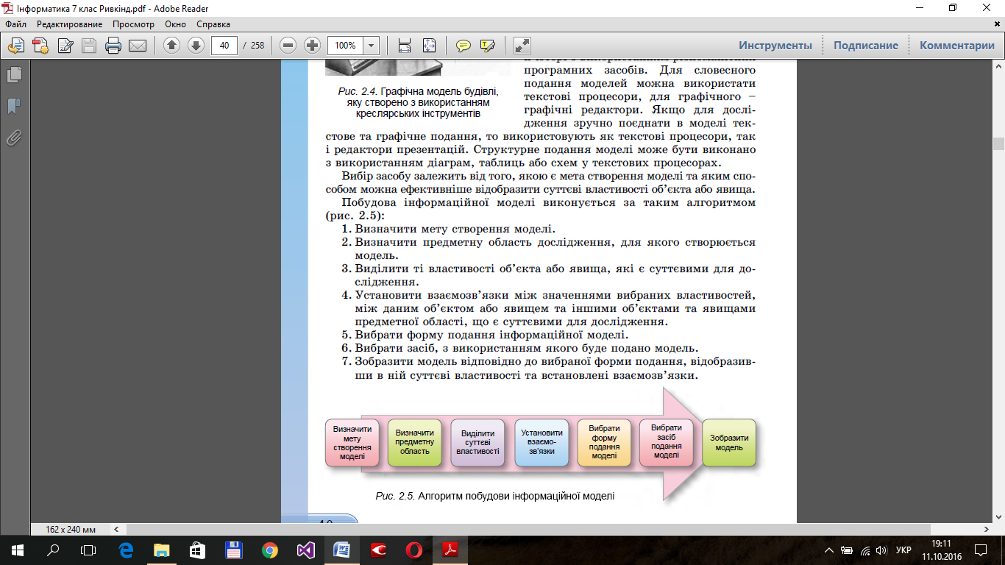

**V. Практична робота**

**Побудуйте інформаційну модель найглибших западин океанів у вигляді таблиці і діаграми.**

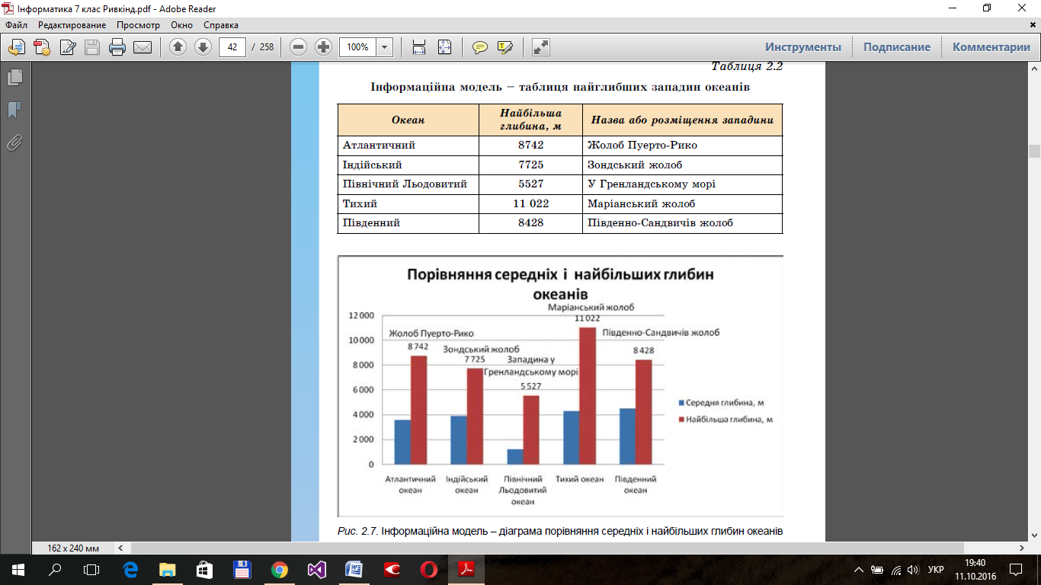

**VІ. Підсумки уроку**

**VІІ. Домашнє завдання**

Підготуйте повідомлення про програмні засоби для моделювання